МедведьПопался в сеть.Над смертью издали шути как хочешь смело:Но смерть вблизи – совсем другое дело.Не хочется Медведю умереть.
Не отказался бы мой Мишка и от драки,Да весь опутан сетью он,А на него со всех сторонРогатины, и ружья, и собаки:Так драка не по нём.Вот хочет Мишка взять умомИ говорит ловцу: «Мой друг, какой виноюЯ проступился пред тобою?За что моей ты хочешь головы?Иль веришь клеветам напрасным на медведейЧто злы они? Ах, мы совсем не таковы!Я, например, пошлюсь на всех соседей,Что изо всех зверей мне только одномуНикто не сделает упрека,Чтоб мёртвого я тронул человека».
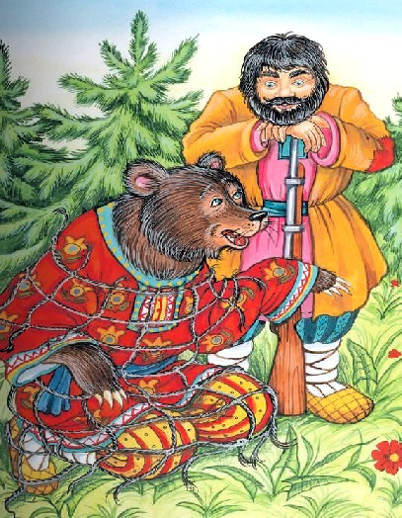
«То правда, – отвечал на то ловец ему, –Хвалю к усопшим я почтение такое;Зато, где случай ты имел,Живой уж от тебя не вырывался цел.Так лучше бы ты мёртвых елИ оставлял живых в покое».
Иллюстрации: И.Петелина.

